**Міністерство освіти і науки України**

**Національний університет «Львівська політехніка»**

**Кафедра ЕОМ**



Звіт

до лабораторної роботи № 2

з дисципліни «Комп’ютерні системи»

на тему: «Ознайомлення з основними конструкціями мови моделювання System C»

Варіант №17

Виконав:

ст.гр. КІ-38

Онисько О.А.

Прийняв:

викл.

Козак Н.Б.

**Львів 2022**

Мета роботи: Ознайомлення з основними конструкціями мови моделювання System C.

**Завдання**

Х = 17. № варіанту за списком в журналі.

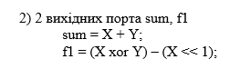



Y = 75 + 66 = 141. Сума ASCII code першої літери прізвища(K) + першої літери імені(B).

Реалізувати модулі S1 та S2, разом з логікою їх функціонування згідно варіанту, провести послідовне з’єднання S1 та S2 ініціалізувати необхідні порти на S1. На вхід S2 подати вихідні порти модуля S1. До кожного модуля заводиться зовнішній вхідний для всіх сигнал синхронізації CLK. Результати подати на модуль Display для відображення.

2 вихідних порта: sum, f1

sum = X + Y;

f1 = (X xor Y) – (X << 1);

Обчислити r1 = XOR (a, b) , r2 = NOT( XOR(a, b)); операції NOT & XOR побітово.

**Код програми:**

main.cpp

#include "systemc.h"

#include "Stimulator.h"

#include "Monitor.h"

#include "S1_unit.h"

#include "S2_unit.h"

int sc_main(int argc, char* argv[])

{

sc_signal<int> XSig, YSig;

sc_signal<int> SUM_Sig, F1Sig;

sc_signal<int> R1Sig, R2Sig;

sc_clock TestClk("TestClock", 10, SC_NS, 0.5);

Stimulator Stim1("stim");

Stim1.X(XSig);

Stim1.Y(YSig);

Stim1.CLK(TestClk);

s1_unit first_part("s1_unit");

first_part.x_in(XSig);

first_part.y_in(YSig);

first_part.sum_out(SUM_Sig);

first_part.f1_out(F1Sig);

s2_unit second_part("s2_unit");

second_part.sum_in(SUM_Sig);

second_part.f1_in(F1Sig);

second_part.r1(R1Sig);

second_part.r2(R2Sig);

Monitor Monitor1("monitor");

Monitor1.X(XSig);

Monitor1.Y(YSig);

Monitor1.SUM(SUM_Sig);

Monitor1.F1(F1Sig);

Monitor1.R1(R1Sig);

Monitor1.R2(R2Sig);

Monitor1.CLK(TestClk);

sc_start();

return 0;

}

Monitor.h

#include "systemc.h"

#include <iomanip>

SC_MODULE(Monitor)

{

sc_in<int> X, Y;

sc_in<int> SUM, F1;

sc_in<int> R1, R2;

sc_in<bool> CLK;

void monitor()

{

cout << std::setw(15) << "Time";

cout << std::setw(7) << "X";

cout << std::setw(7) << "Y";

cout << std::setw(7) << "SUM";

cout << std::setw(7) << "F1";

cout << std::setw(7) << "R1";

cout << "\t" << std::setw(7) << "R2" << endl;

for (int i = 0; i < 3;i++)

{

cout << std::setw(15) << sc_time_stamp();

cout << std::setw(7) << X.read();

cout << std::setw(7) << Y.read();

cout << std::setw(7) << SUM.read();

cout << std::setw(7) << F1.read();

cout << std::setw(7) << R1.read();

cout << "\t" << std::setw(7) << R2.read() << endl;

wait();

}

sc_stop();

}

SC_CTOR(Monitor)

{

SC_THREAD(monitor);

sensitive << CLK.pos();

}

};

S1_unit.h

#pragma once

#include "systemc.h"

SC_MODULE(s1_unit)

{

sc_in<int> x_in, y_in;

sc_out<int> sum_out, f1_out;

void sum()

{

sum_out.write(x_in + y_in);

}

void F1()

{

sum();

f1_out.write((x_in xor y_in) - (x_in << 1));

}

SC_CTOR(s1_unit)

{

SC_METHOD(F1);

sensitive << x_in << y_in;

}

};

S2_unit.h

#pragma once

#include "systemc.h"

#include "S1_unit.h"

SC_MODULE(s2_unit)

{

sc_in<int> sum_in, f1_in;

sc_out<int> r1, r2;

void OutR1()

{

int result = sum_in.read() xor f1_in.read();

r1.write(result);

}

void OutR2()

{

OutR1();

r2.write(!(sum_in.read() xor f1_in.read()));

}

SC_CTOR(s2_unit)

{

SC_METHOD(OutR2);

sensitive << sum_in << f1_in;

}

};

Simulator.h

#pragma once

#include "systemc.h"

SC_MODULE(Stimulator)

{

sc_out<int> X, Y;

sc_in<bool> CLK;

void Generator()

{

X.write(17);

Y.write(75 + 66);

wait();

}

SC_CTOR(Stimulator)

{

SC_THREAD(Generator);

sensitive << CLK.pos();

}

};

**Результат виконання програми:**

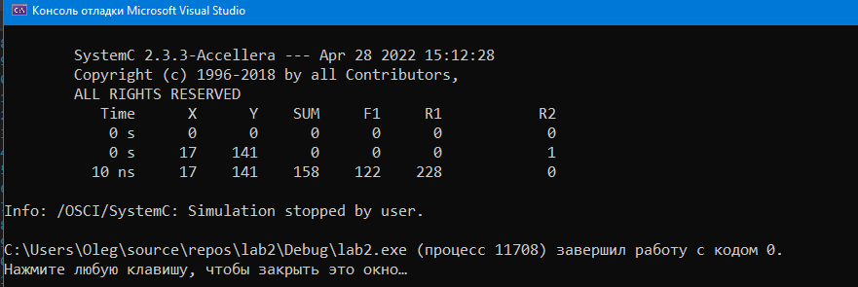

*Рис.1. Результат виконання програми*

**Висновок:** Я ознайомився з термінологією, специфікацією та іншими основними поняттями мови моделювання SystemC, вивчив особливості основної мови моделювання процесів SystemC, які можуть бути реалізовані як апаратно (переважно), так і програмним шляхом. А також дав відповіді на контрольні запитання.